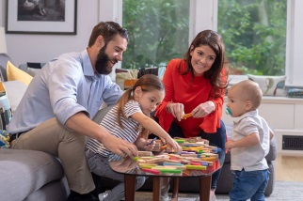
Planificación de Experiencia Diaria para el Hogar
Sub Nivel Medio Mayor A
Semana del 11 al 15 de Mayo
 | Lunes | Martes | Miércoles | Jueves | Viernes
Nombre Actividad | ACTIVIDADES PLÁSTICAS RELACIONADAS CON EL MES DEL MAR  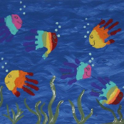  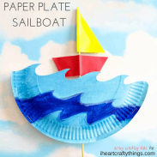  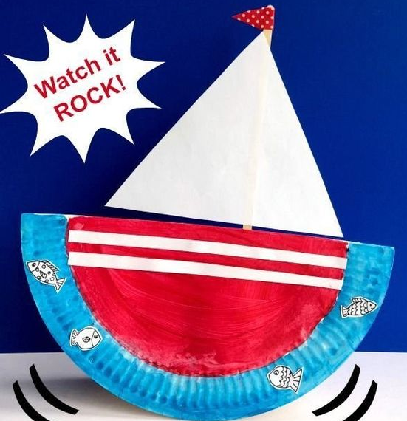  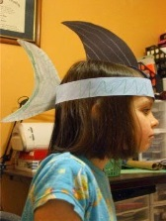 | GIMNASIA CEREBRAL PARA NIÑOS  https://www.youtube.com/watch?v=VtoEqUis88Q&authuser=0 | “JUEGO DE LAS PISTAS”  https://drive.google.com/file/d/1W-6LlpNThpkPfWOHx0Zlmj35UMfKjf-v/view?usp=drive_web&authuser=1  JUEGO “VEO VEO” | OBSERVACION DE VIDEOS DEL CUIDADO DEL MEDIO AMBIENTE CUIDADOS DEL AGUA Y DE ESPACIOS MARINOS https://www.youtube.com/watch?v=ZiSboskv0HA  https://www.youtube.com/watch?v=RrUGjnssHOs  https://www.youtube.com/watch?v=S_SaCPa1Zkg | EXPERIEMCIA DE RELAJACIÓN Y RESPIRACIÓN https://youtu.be/tXK3D3QYqWE  Escuchar y ver video canción “En el fondo del mar”  https://www.youtube.com/watch?v=wjeSJE0inrw
Área de Trabajo | -Lenguajes artísticos | -Desarrollo de motricidad gruesa y fina  -Identidad y autonomía  -Corporalidad y movimiento | -Lenguaje verbal y comprensivo | -Lenguaje verbal y comprensivo  -Exploración del entorno natural | -Desarrollo de la conciencia auditiva y corporal  -Identidad y autonomía  -Corporalidad y movimiento
Desarrollo de la Experiencia | Se invitará a los niños a realizar las diferentes actividades de tipo plástico y artístico usando diferentes materiales | Se dispondrá de un espacio amplio en el que los niños y niñas puedan realizar los ejercicios | Se darán pistas a los niños de los diferentes animales y objetos que salen en las láminas hasta que adivine. Para jugar al “veo, veo” se darán pistas y características de objetos de la casa que el niño conozca (como por ejemplo sus juguetes) | Se dispondrá de un computador televisor o pantalla para que el niño o niña observe el video para luego comentarlo con los adultos. | Se dispondrá de un espacio tranquilo donde realizar los ejercicios de relajación.  Se dispondrá de un computador televisor o pantalla para que el niño o niña observe el video para luego comentarlo con los adultos.
Materiales | Tempera, cartón papel, pegamento tijeras, pinceles plumones, etc | Ninguno | Láminas presentes en la página de classroom  Objetos de la casa de uso cotidiano | Videos | Video
Evaluación | ¿se interesa por realizar experiencia de tipo artístico?  SI/NO | ¿Participa imitando los movimientos? SI/NO | ¿Logra identificar algún objeto o animal según las pistas dadas?  SI/NO | ¿Muestra interés por la observación de videos?  ¿Reconoce algún personaje u objeto que llame su atención?  SI/NO | ¿Realiza los ejercicios logrando algún grado de concentración?  ¿Identifica algunas especies marinas de la canción?  SI/NO

